Экологическая акция.

***«Посади дерево — вырасти добро»***

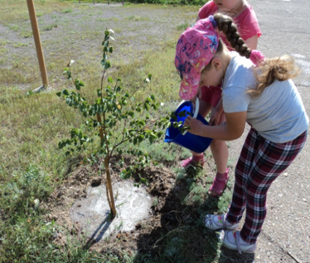 Каждый человек в этом мире должен оставить в нём след. Это дело, которое он выполнил, это творение, которое он создал.  Почему бы не посадить дерево? Это будет самая лучшая память. Сменяются поколения, а дерево живёт, каждый год, радуя нас зелёным нарядом.

В нашем комплексе КГУ «КШЯС «Таңшолпан» прошла экологическая акция «Посади дерево - вырасти добро». В акции принимали участие дети, воспитатели и родители.  С большим интересом дошкольники совместно с педагогами и родителями планировали посадку деревьев на территории комплекса, определяли места, где молодым саженцам будет комфортно расти и, где более необходима тень от листвы подрастающих растений.

Ребята могли наблюдать и участвовать в посадке деревьев с самого начала: выкопать ямку, опустить корешки дерева в ямку, засыпать землей, полить.

В результате прошедшей акции на территории детского сада появилось много молодых и красивых деревьев!

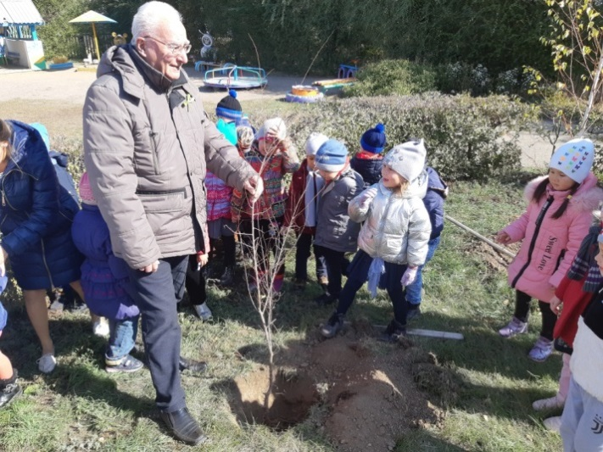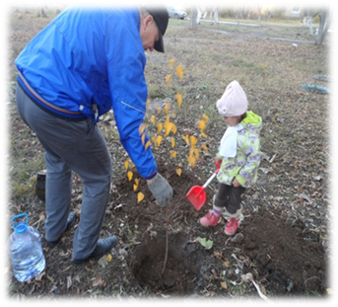

Огромное спасибо всем участникам акции!

Пусть наш комплекс станет еще зеленее, чище, прекраснее!

Экологическая акция

***«Каждой птахе по крохе»***

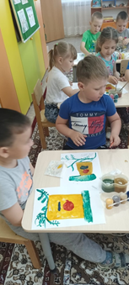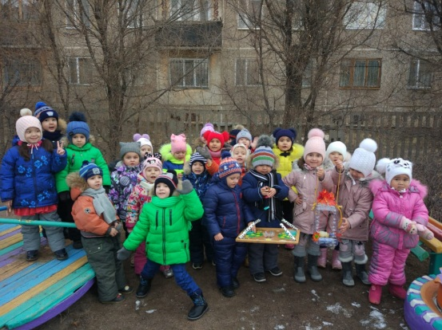 Наступающая зима- очень трудное время для птиц. И в это время маленькие пернатые нуждаются в нашей помощи. Нужно поддерживать птиц зимой, сделать для них кормушки и не забывать подсыпать в них корм. В КГУ «КШЯС «Таңшолпан» стало традицией проведение акции «Каждой птахе по крохе» тем самым прививая детям-любовь к «братьям» меньшим. На протяжении недели проводились беседы с детьми о добрых поступках и делах на тему: «Покормите птиц зимой».

Разучивали стихи о птицах, отгадывали загадки,читали рассказы,стихи. Дети с большим интересом рисовали кормушки и скворечники, которые сделали их родители.

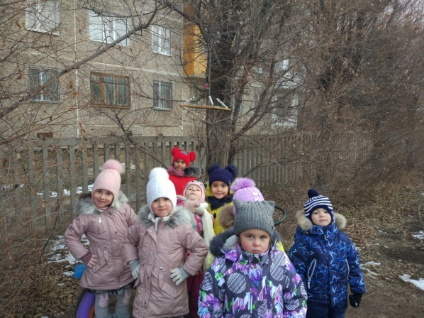Кормушки развешаны и теперь дети ежедневно наблюдают за гостями своей «столовой». Наблюдения за птицами вызывают у детей неподдельный интерес,море улыбок, а глаза так и светятся от счастья!

«Зимой очень трудно найти им еду.

Нам надо помочь не попасть им в беду.

Поэтому птичкам поможем мы выжить,

Чтоб летом в лесу щебетанье их слышать».

*Натали Астахова*

Экологическая акция

***«Посади цветок»***

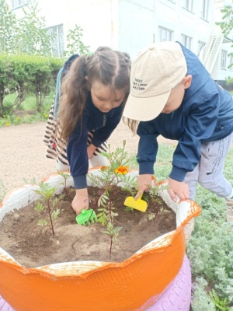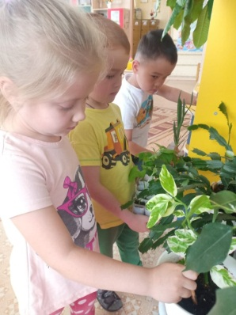 Одним из важных направлений в детском саду, является формирование экологических основ, дети должны понимать взаимосвязь в природе. Наша группа «Желкен» КГУ «КШЯС «Таңшолпан» уделяет внимание проблемам экологического воспитания дошкольников, поэтому мы провели акцию «Посади цветок». Акция означает, какое либо действие, мероприятие с участниками. В нашей акции участниками являются родители и дети, цель которой – формирование экологической воспитанности детей: любви к природе, всему живому, умение ухаживать за растениями. Укрепление связей детского сада и семьи в образовательном процессе.

В рамках акции мы сажаем цветы на участке детского сада. Во время высадки цветов дети получили много положительных эмоций и заряд хорошего настроения.

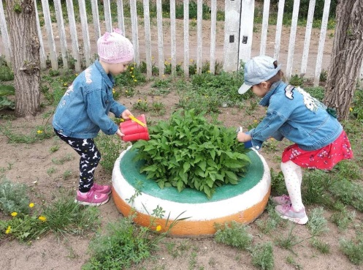Цветы - это часть природы, которые всегда вызывают восторг и радость.  Коллективный труд  приучает детей к ответственности, развивает трудовые навыки, сплачивает их.

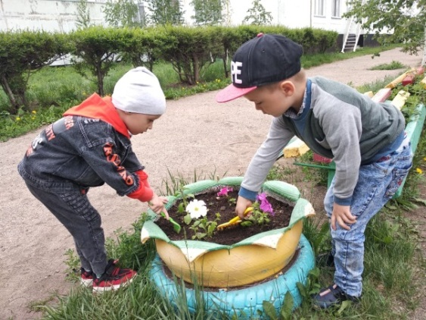

Акция «Посади цветок»  способствовала появлению на территории детского сада новых красивых цветников. Дети с удовольствием наблюдают на участке  результатом своих трудов.

Трудовой десант

***«Поможем природе проснуться»***

Желание и умение **трудиться -** основная часть трудового воспитания. Именно в трудовой деятельности формируется самостоятельность, ответственность, самоорганизация, целенаправленность в поведении ребенка.   
 В КГУ «КШЯС «Таңшолпан» в группе «Желкен» была проведена акция трудовой десант «Поможем природе проснуться», благодаря родителям, которые стали активными участниками всех дел, мероприятий в детском саду, непременными помощниками педагогов. И вот сейчас на территории нашего комплекса высадился «трудовой родительский десант», который помог педагогам подготовить игровые участки к осеннему сезону.  
 Когда папа или мама помогают детскому саду, у детей появляется чувство радости, желание активно трудиться.  
 Приятно, что у многих появляется устойчивое желание и умение хорошо выполнять свои, пусть маленькие, но постоянные трудовые обязанности не только в детском саду, но и дома.

Большое спасибо всем родителям за активное участие в жизни комплекса! Для собственных детей это прекрасный пример заботы о них, пример созидания. Такими совместными усилиями мы сможем обеспечить нашим дошкольникам эмоциональный комфорт, сделать их жизнь в детском саду интересной и содержательной.

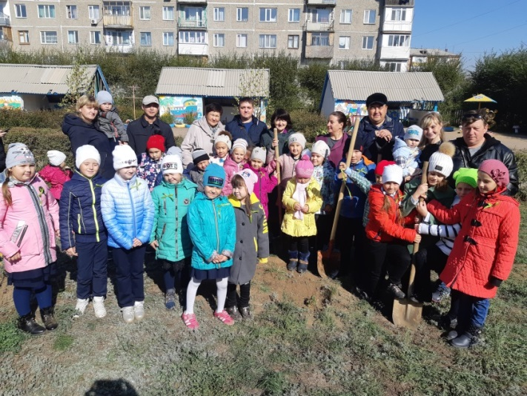

День открытых дверей

***«Волшебная корзинка»***

(мастер-класс-рисование воздушными шариками)

День открытых дверей является одной из форм работы с родителями, которая предоставляет им возможность познакомиться с организованной деятельностью детей.

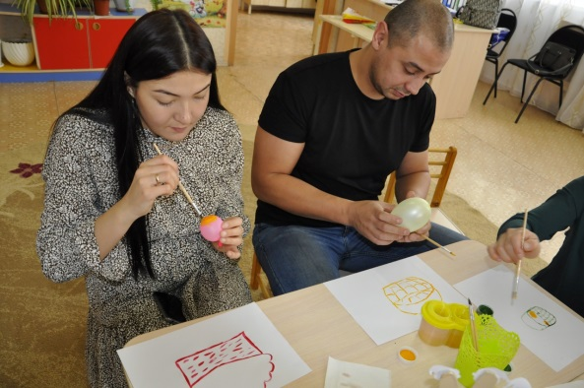 **Рисование** - это любимое занятие не только **детей**, но и их **родителей**. В нашей группе «Желкен» КГУ «КШЯС «Таңшолпан» прошел **мастер-класс на тему**: «**Нетрадиционные техники рисования**».

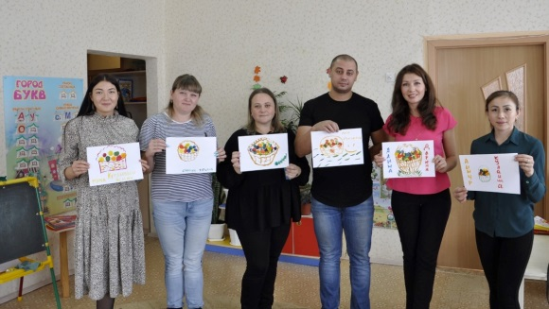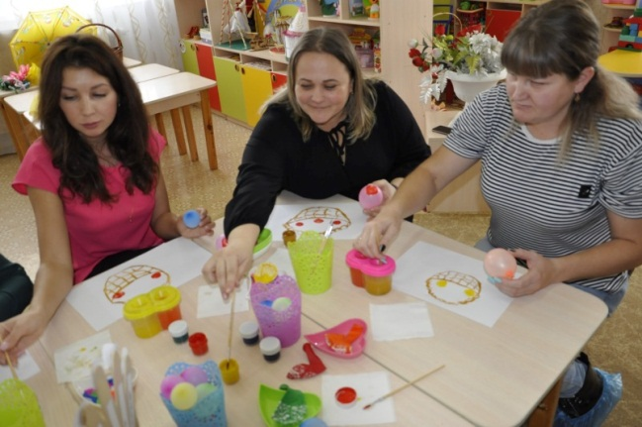 Мы познакомили  **родителей с таким видом нетрадиционной техники- как рисование воздушными шарами.** Родители участвовали в творческом процессе: самостоятельно надували воздушные шары и с огромным увлечением рисовали цветы в корзинке. Столько было впечатлений и восторженных отзывов!

Реализация проекта

***«Қазақстанның жарқын болашағы»***

Функциональная грамотность предполагает развитие у дошкольников и школьников умения применять приобретенные патриотические познания и качества в повседневной жизни, что позволит детям активнее и успешнее быть истинными маленькими гражданами Нового Независимого Казахстана, занять активную жизненную позицию, влиять на процессы, происходящие в обществе. В сообщество «Мемлекет» входят обучающиеся 4 класса и воспитанники групп предшкольной подготовки. Девиз нашего сообщества: «Судьба страны - моя судьба, наш Мемлекет – одна семья» и его эмблема отражает особенную значимость Казахстана в жизни на планете Земля.

Были проведены мероприятия, на которых воспитанники узнали много нового и интересного о стране в которой они живут, познакомились с традициями и бытом Республики Казахстан, с историей возникновения казахского государства. На «Родительских пятницах» расширялись представления детей о природных ресурсах родного края»,

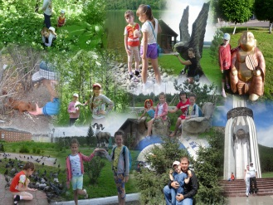Ярким событием стали совместные с родителями походы и путешествия, во время которых дети не только имеют возможность познакомиться с местностью, в которой они живут, но и вместе с родителями любоваться самыми красивыми местами своей малой Родины.

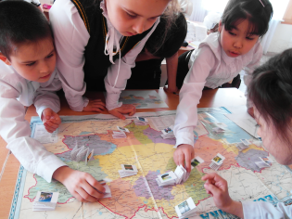Показателем успешности нашей работы стало участие детей в интеллектуальной игре «Знатоки Казахстана», в викторине «Я знаю Символику Казахстана», «Что, где, когда?» участники нашего сообщества доказали, что одним из проявлений любви и уважения к своей стране - является знание государственного языка и Символики Республики Казахстан.

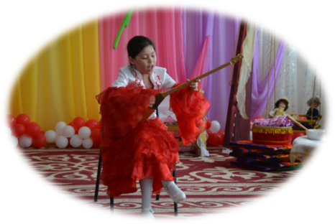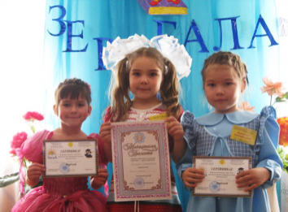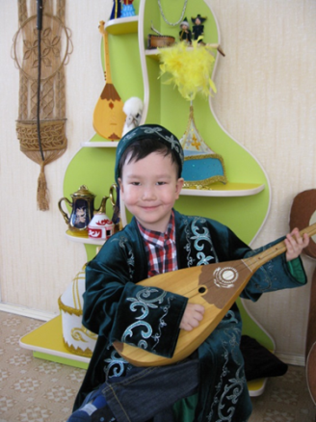Развитие чувства ответственности в реализации интеллектуального потенциала подрастающего гражданина страны мы осуществляем через участие в Республиканских конкурсах «Зерек бала», «Акбота», «Парасат», «Пони» «Уркер» результатом которых стали наши призовые места. Наша жизнь в сообществе «Мемлекет» привела к единству и взаимопониманию, появлению общих интересов между участниками сообщества. Каждая семья, участвуя в разработке проекта «Многоликий Казахстан», демонстрирует свои разнообразные национальные особенности.